《网络教研促进教师专业发展研究》中期报告

一、课题概述

 随着新课程理念的不断推进,学校对教研活动的重视程度也在不断提升。教学实践表明开展教研活动,一方面有助于增进师生间的交流,另一方面也有助于学校教学水平的提升,一定程度上对教师专业的发展具有重要的推动作用。新形势下,学校对教师专业的发展提出了新的任务与要求,网络教研活动在此背景下应用而生。它对促进新课程改革、教师专业提升、学校持续发展有巨大的作用。然而,受传统教育观念的影响,新课程推进中,在教研活动时,因为时间、内容、引领者的条件等因素的制约,许多教师实际工作中遇到的问题,不能够得到及时地、有效地解决。 信息时代的到来使网络在教研方面的作用日渐彰显,网络教研平台对教师的专业成长起到了重要的作用,它们为广大教师提供了一个资源丰富、平等交流与及时沟通的平台,为教师的教育教学研究敞开了一扇崭新的大门,让他们呼吸到了自由与清新的空气,从而为教师个人的自我反思,在更大的范围内实现同伴互助和专业引领提供了条件。网络教研给每个教师以平等的空间以展示自己的才华,倡导和谐、平等、民主的研究与学习氛围,鼓励不同教学思想的碰撞,不同教学风格的形成,使大家拥有了完全平等的话语权。因此，研究以网络教研促进教师专业成长,也是提升教育教学质量主要渠道之一。

二、前期工作进展情况

第一阶段：准备阶段（2017年4月至2018年3月）中心工作是做好课题开题工作。

制订课题实施方案，举行课题开题会。

2017年9月份，课题主持人首先召集课题组全体成员研讨制定课题实施方案。大家立足我校教研与教师专业成长方面的实际情况，制订了课题实施方案，明确了课题组相关成员分工。课题组确定了研究措施和步骤，分三个阶段拟定了研究计划。还进一步健全课题管理制度。然后在全体教师会上，课题主持人么志华做了开题报告，学校全体教师参加了开题会。教师们明确了课题的研究意义、目标、内容、技术路线和实施方案等。

组建学校网络教研管理团队，以科组为基础，成立信息技术研究中心组。成员为各科骨干教师，信息技术教师等，构建教师网络教研共同体。

学校高度重视课题科研工作，成立了以尚俊歆校长为组长的课题领导小组。以教务处为主导，负责课题研究的牵头组织及协调工作，承担对教研组的课题指导工作；各教研组为课题实施的依托，学校信息技术教师提供技术支持。学校各教研组围绕课题结合各自学科特点，积极探索实现网络环境校本研究、促进教师专业成长的方法、途径。为了凝聚共识，提高信息技术应用能力，课题组利用科组会、教师会等组织教师进行培训，努力使教师们转变传统教研观念，提高网络应用能力。

课题组按照分工认真做好了相关文献的收集整理和研究工作，积极查阅资料，利用搜索引擎、专业论文库等进一步界定相关研究概念，厘清网络教研促进教师专业成长的理论基础，寻找课题研究的理论指导。网络教研这一种形式在中小学教研工作中应用越来越普遍，研究成果不断涌现，但是由于网络技术的日新月异，网络教研的实现形式和技术不断更新，如何有机整合网络技术开展教研，有力地促进教师专业成长存在更进一步改进和研究的空间。因此，信息技术的发展，不断改进和创新网络的教研工作，已成为学校抓紧教研的普遍共识。

我们对教师参与网络教研的内外在条件展开调查分析。课题组成员全面调查了解我校教师对网络知识（微信、QQ、网络直播、邮箱等）的掌握情况，了解教师们网络使用情况（如方式、用途）；通过组织座谈会了解各教研组、教师对校本教研的认识、操作情况以及建议；通过教师专业成长专题会议，了解教师专业规划设想和专业成长需要学校提供的帮助。

全校进行网络覆盖，我们在多渠道、全方位调研的基础上梳理找出问题：我们发现：我校教师非常重视自身的专业发展，对网络知识有一定的基础，100%的教师使用不同的网络形式进行交流，但是学校的网络环境不佳，亟待进一步优化网络环境，开展系统网络知识培训；各教研组的校本教研活动开展积极，但缺少网络教研经验，更缺乏专家的引领与丰富的资源库，乐意进行网络校本教研的尝试与探究。

第二阶段：实验研究阶段（2018年4月~2019年5月）

1.制订学校网络教研制度、激励措施、培训和评价方案。

网络教研制度的建立是网络教研的保障和促进力，规范网络教研行为可以促使教师更积极地参与教研，真正拓展教研的时间和空间。我校制定了《丽泽小学网络教研管理制度》，并在学校《丽泽小学教学工作评价量化标准》《丽泽小学教师教育教学工作奖励办法》中添加了网络教研的相关激励措施和评价方案。从学校管理制度层面激发、鼓舞广大教师自主教研、提高教师整体队伍专业发展水平。从而形成有效地促进广大教师参与网络教研的制约机制和激励机制。

我们每周进行各个学科的网络互动，构建网络教研平台，利用平台，引导教师定期撰写网络教学日志，人人参与教育论坛讨论，制作微课，建立微信学科教研群。依托网络进行互动磨课、评课、课例分析等教研活动。特邀红桥区信息技术指导教师刘备老师，李珍，杜永刚等信息大咖来校进行focky, 希沃，101PPT，普米，微课培训等，并进行学科展示与竞赛活动，老师们受益匪浅。同时，还有四中网校，进行pad课堂网络研究。么志华老师，刘月秋老师，翟佳彤老师分别作了pad课堂展示课，将信息技术融合到课堂中，提升了课堂教学质量。

我们在学校现有网络资源基础上，继续加大投入，加快了学校网络建设的步伐。目前，我校有100多名教职工，48个教学班。每位教师办公室中每间只配置一台电脑，但是电脑配置落伍，校园网络信号不稳定时通时不通。硬件条件的不足，严重制约了学校的发展，影响了教师充分利用网络资源的积极性。为了让使教师更好地利用网络资源，学习先进的教育教学理念，近一年来学校多方筹措资金添置了数码相机、摄像机、移动硬盘、多媒体培训室，为每间办公室配备了一台高配置的电脑，为主学科教师每人配备手提电脑一台，并让宽带进入每一间办公室，实现无线wifi上网，并且课室也更新添置了希沃电子白板。使老师能够在最快的时间里，接收到最前沿的、最先进的教学理念，方便地开展教学研究，初步构建好了网络教研的硬件平台。

在此基础上由课题组组织操作，教研组负责实施，全体教师参与，积极开发、建设网络校本教研平台。一是在“天津市教育网络平台进行一师一优课上传竞赛与信息技术论文参赛等，构建了“丽泽小学网络教研平台”，各学科教研博客群（专用于学科教研）建立了学校网络教研资源库，用于集体备课、教学资源库、网络办公；建立了学校优课视频库，为教师提供教育、教学、教研以及教师培训的视频、音频资源，指导、鼓励教师根据自身发展需求和学科教研研讨需求，建设多元、个性的网络平台，如公共邮箱、科组教师微信群、网络相册等，以便多形式、多途径的教研活动的开展。

2.近年来，随着移动互联网的迅速发展，随着自媒体时代的到来与兴起，微信作为自媒体时代最重要的代表，进人人们的工作和生活中，微信的互动性、实时性等特点使人们沟通交流更加便捷有效。基于此，网络教研的交流与互动是网络教研的核心与主体，实施网络教研的根本在于如何依托网络这一载体实现教师业务能力的提高和认知水平的提升，所以网络教研的根本在于构建交流互动的模式。我们依托微信在线交流平台，实现网络环境下的交流与互动，推动了网络教研进行。具体操作流程：设置问题、确立主题，发布信息、资源获取，网络互动、交流讨论，建构知识、促进成长。

A.设置问题、确立主题

课题组成员根据我校教育教学实际情况收集教师教育教学中发现的问题，并把比较集中、突出的问题设置出来，确立两周一次的网络教研主题，这些来源于教师教学实践的问题更有针对性，更有利于教师实际的教育教学，这中间尤其是对学校的一些问题更接地气、更有价值。

B.发布信息、资源获取

各个学科组长负责把教研主题和资料发到科组微信群里，然后让科组教师针对这一问题和主题进行思考探究，形成自己对教研主题的理解与认识。并进行一天一得的交流。

C.网络互动、交流讨论

各个学科组长确定好网络教研时间，在这一时间段大家针对教研主题交流讨论，大家畅所欲言，各抒己见。为了使讨论有效、有序，每次主题教研都有一个主持人，由主持人具体负责网上讨论，记录讨论的人数、参与的次数，并把讨论的结果汇总在一起，以便形成网络教研案例与成果。

D.建构知识、促进成长

通过网络教研的交流与讨论，广大教师队对主题教研的话题或问题去伪存真，对话题的内涵与外延有了清晰而准确的认知，从而建构了自己的新知，提升了自己的能力，也是教师专业化成长的必由之路。

3.建立教师伙伴成长制度。

让本校优秀教师和同学科教师结成对子，利用常规教研和网络教研帮助同学科教师解决教学中遇到的问题和困惑。课题组积极指导各教研组开展网络教研，实现同伴互助。学期初，各年级学科备课组组织教师制定计划，分配任务，按学校“集体研讨、网络共享、个性完善”的要求，利用“天津市教育资源公共服务平台”或者微信群进行集体备课，主备教师备好课后上传“我的教学”后共享方式设置为“全校范围”，或者直接上传到微信群，其他教师下载后根据学情修改完善，并通过科组群进行研讨。授课之后补上教学后记再上传回教育资源公共服务平台共享。

各教研组在科组教研群每月确定教研主题，大家积极留言、点评，发表意见与建议，产生撞击与共鸣；老师们碰到教育教学方面的问题时，也可随时在网上求助于的同伴，有了网络交流，问题很快就解决了，这让大家感到很舒心。对于培养青年教师工作，我们也主要通过微信、邮箱等指导青年教师，对于青年教师在教育教学中的问题可以实现即时请教与指导、观点的交流，提高了师徒结对的实效。

邀请其他学校优秀教师和聘请教育专家结成朋友圈互动交流，引领本校教师提高教学水平。

网络教研让每一位教师、每一个角落的学校都能全天候地与专家、教研员对话，与同行交流。各科组教师现在都加入学校的学科教研微信群或者QQ群可以与校高级教师，及专家进行即时交流；

（1）.例如我们组织的希沃软件培训

为推进信息技术与教学融合应用，提高教师信息技术应用能力，我校领导大力支持，特邀请了相关高级信息培训讲师团，为我校教师开展“希沃”“爱学派”等信息技术的应用培训。此次培训规模较大，覆盖我校30余位不同学科的教职工人员。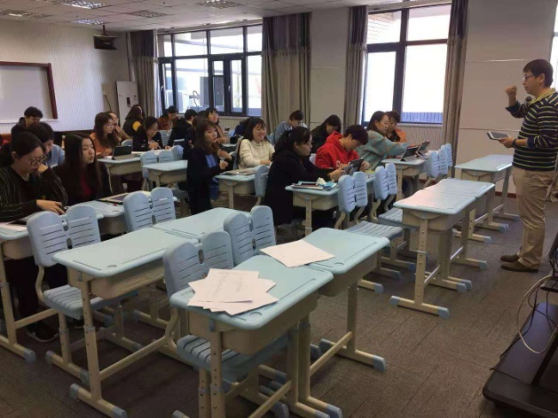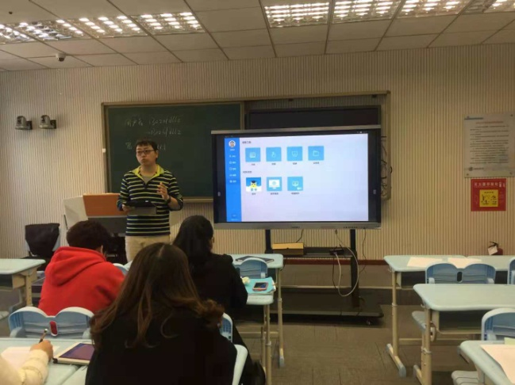在此次培训中，培训讲师团带来了专业、系统的培训课程，并结合实际教学案例、融合教学场景，深入浅出为老师们展开培训。内容包括希沃白板、班级优化大师、希沃授课助手、剪辑师等在教学中常用、实用的软件讲解和实操辅导，这些软件涵盖了老师课前备课、课中授课、班级管理、课外微课录制等各大方面。

本次培训所覆盖的老师较多，众老师底子各异。为让老师充分吸收知识点，培训讲师以练代讲，将三十余位教师分成几组。教师们分工合作，既掌握了教师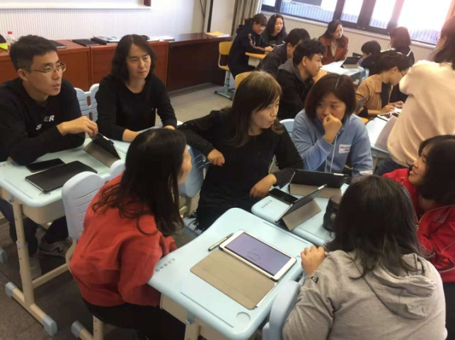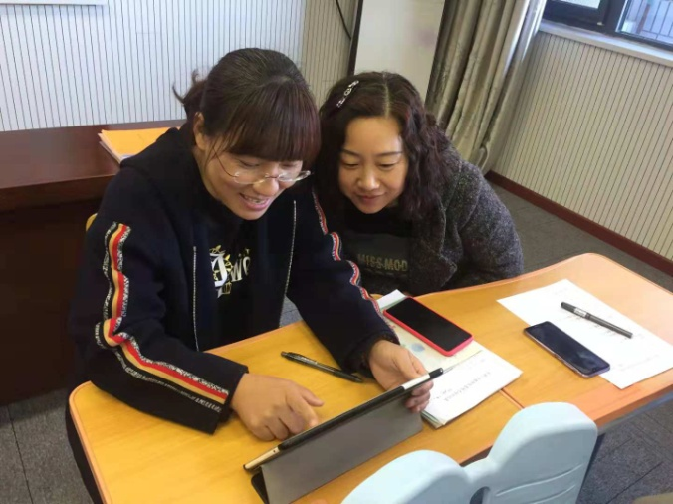端信息技术的应用，又了解了学生端使用的情况。在老师们的欢声笑语中，培训走向了尾声。我校领导表示：“未来，我们还将努力加大对教师信息化培训的研发投入，为我校教师提供更专业、更系统、更优质的信息化教学能力培训，全力推动信息技术与教育教学的融合应用。”

(2).我们还进行了微课培训与竞赛活动

微课是教师钻研教材，探讨教学方法，实践教学手段，不断提高教育教学水平的一种新方法，也是促进教师专业化发展的有效途径。为进一步推进我校教育信息化发展，不断促进和提高教师的教学基本功和教育教学水平，提高教学质量，开学初我校专门聘请专家进行微课培训，并于本学期末为教师搭建了展现自我才能的平台，举办丽泽首届中青年教师微课比赛。活动成立了领导小组，聘请红桥区教研室信息技术中心骨干教师团队张天轶、刘蓓、乔颖、张家瑗、杨奕等教师担任评委，我校45岁以下任课教师根据自己所任学科，所教年级自主选取课例内容制作微课参加比赛。

开学初聘请专家为全体教师进行培训

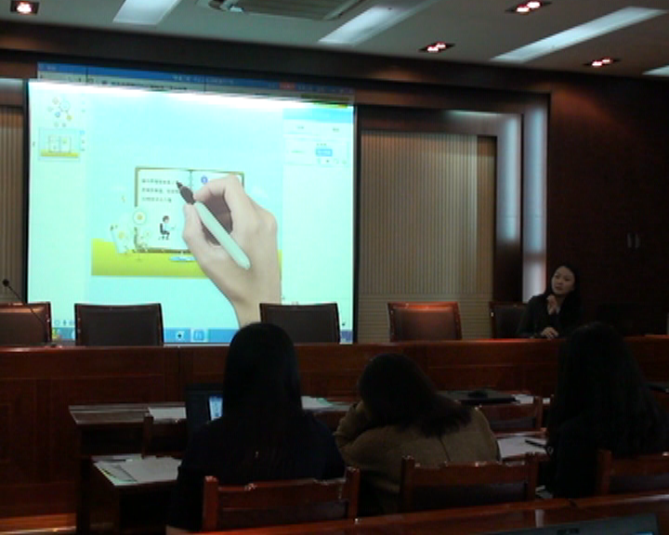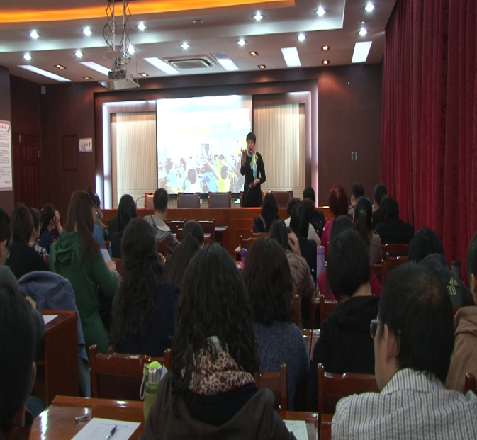

参赛教师进行微课展示

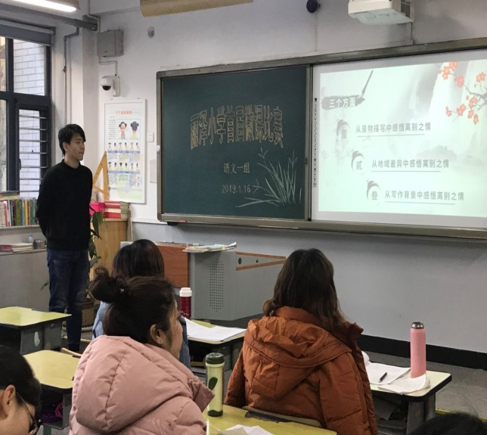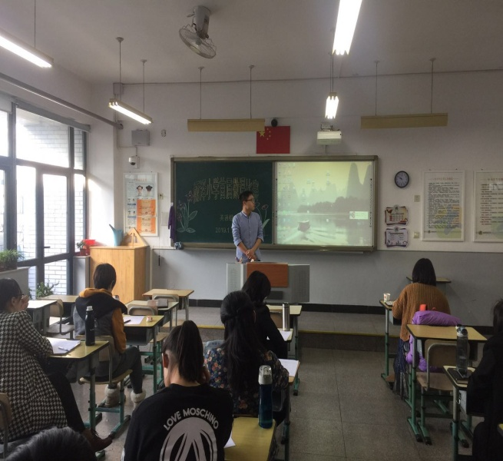

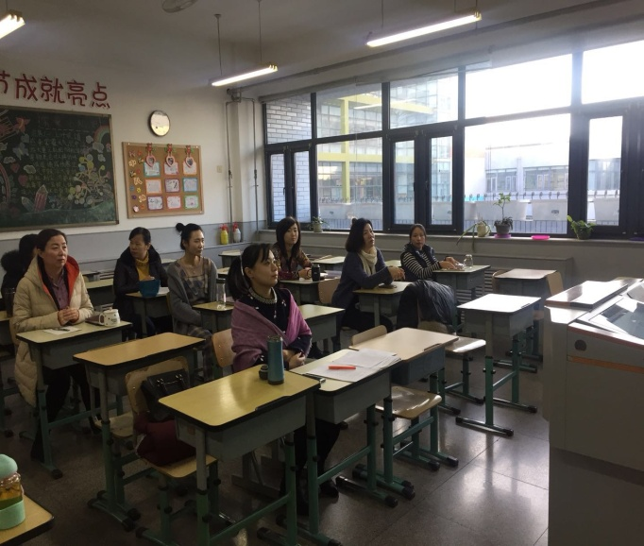教师及评委认真聆听

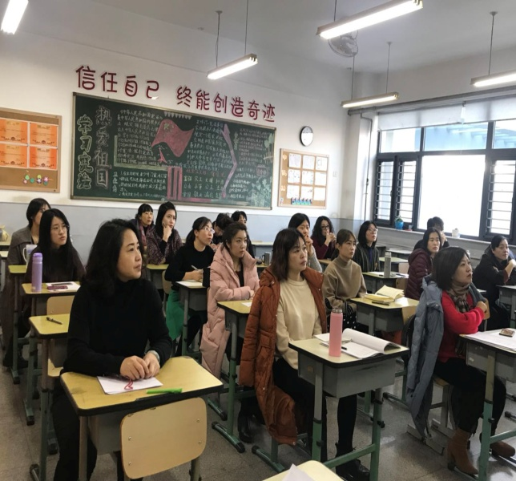

赛后各学科组评委从选材到课件再到到课堂表现，都做了细致的点评，让老师们获益匪浅。

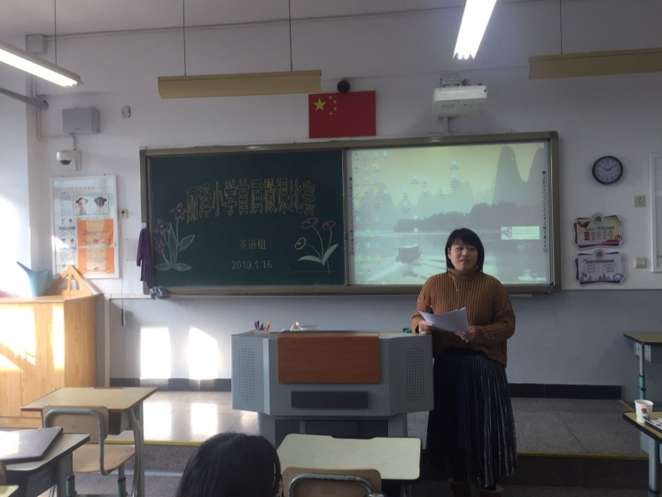

最后红桥区骨干团队和丽泽小学主任进行了沟通，为丽泽小学的信息技术的发展提出了方向。

通过本次微课比赛学校全体教师转变了观念，提高了认识，进一步促进了信息技术与教育教学的深度融合。今后，学校将加大信息化培训，努力提高全体教师的现代教育技术的应用能力，以赛促教，激发老师们利用信息技术辅助教学应用的热情，使学校现代教育技术应用能力不断提高，加快学校教育现代化的步伐，提升教育教学质量。

这些途径都很好地实现了教育专家对年青教师的专业引领。整合网络教研产生的资源、成果、优秀课例，网络教研资源库初具雏形。课题组组织教师们参与网络教研资源库的建设。教务处分科组安排部署教师在登录广东省教育资源服务平台，上传共享网络资源、教学成果、优秀课例。除了根据学校、个人发展的需要开展灵活多样的校本教研活动，还在“整合有效利用校际间教师资源的作用”方面进行了有效地探索。迄今为止，我校的网络教研资源库已经初具雏形。

三、前期研究成效

我校经过研究与实施，老师们得到了很多的收获，信息技术课参赛中，刘月秋老师《观察物体》荣获区东丽区中小学信息技术创新与实践活动“智慧课堂”名师优课展评三等奖，王芳老师执教的《lesson17》荣获2019年东丽区中小学信息技术与教学深度融合优秀课评比三等奖，东丽老师《七律.长征》荣获信息技术与教学深度融合优秀课一等奖。郑鹏荣获全国第十五届全国信息技术与教学融合优质课大赛一等奖，吴凡老师获区信息技术与教学深度融合课二等奖，丽泽小学荣获2019年东丽区中小学信息技术与教学深度融合优秀课评比中荣获优秀组织奖。2018年6月，李欣枫、刘茂文荣获东丽区第一届教师教学基本功大赛微课二等奖。2018年高国伟，张文鸥，褚郁雯等多名教师获一师一优课奖。

微课竞赛中，汪伟《乒乓球正手攻球技术》荣获2019年东丽区教育教学信息化大赛微课评比一等奖，李晓霞《解决问题》荣获区微课一等奖，兰旭《一封信》荣获区微课一等奖，杨紫薇《部首查字典》荣获区微课一等奖，田智影《连线与延音线》荣获区微课一等奖，张鹏《应用网络空间分享》作品，荣获区教师网络空间应用案例三等奖，田智影，宋佳，么志华，高德霞，李向丽，张月兰荣获教学信息化大赛课件类三等奖，刘月秋，李昊然，张颖丽荣获信息化大赛课件二等奖，高国伟，王芳，荣获课件类竞赛一等奖，东丽荣获课件类竞赛特等奖。张鹏老师荣获2019年东丽区中小学电脑制作活动优秀指导教师奖，储信耕，高德霞，李昊然荣获天津市第六届博学乐园书法网络大赛教师硬笔书法二等奖与指导奖，张鹏老师荣获2019天津市东丽区第三届青少年机器人大赛活动，荣获优秀指导奖。

在论文竞赛中，我校参与信息技术论文获奖也很多，如：张鹏老师《STEM教育与小学信息技术课堂融合教学设计》荣获区一等奖，田智影老师《音乐课因信息技术而精彩高效》荣获区教育创新论文二等奖，郝长海老师《有效整合体育教学与信息技术的策略》荣获区教育创新三等奖。郭永江老师论文《基于云课堂的小学信息技术微课教学实践策略》荣获市级论文一等奖。

四、存在问题

1.由于教师日常工作任务繁重，开展网络教研往往会占用教师课余时间，要耗费教师大量的时间、精力，这与教师平时的满负荷工作产生了一些矛盾，如何在减轻教师工作负担之余，有效地开展网络教研是下一阶段要解决的问题之一。

2.没有整合好常规教研和网络教研。在加强网络教研的同时，常规工作非但不能削弱，而且要利用网络环境去促进常规工作更上一层楼。但由于网络教研要求更高等因素，导致花费的时间要比传统教研的时间多而影响到常规工作，这就要求以后要注意整合好两者之间的活动安排。

3．教师信息技术应用能力还有待进一步提高。我校师资队伍普遍存在年龄偏大，学习动力不足，难以适应现代教育技术发展的需要。依托网络环境对教师进行网络教研需要有较高的信息技术素养，否则会事倍功半，效果不佳。今后要针对性的举行相关的应用培训，提高全体教师的网络应用能力。

五、后期工作思路

1、根据中期评估报告，进一步改进和完善研究措施。

2、整合好常规教研和网络教研。研讨如何在减轻教师工作负担之余，有效地开展网络教研。

3、加强网络教研培训，提高教师信息技术素养和应用意识。

4、继续整合网络教研产生的资源、成果、优秀课例，完善网络教研资源库。

5、根据研究和调查的结果，从定量和定性两方面对促进教师专业成长的网络教研模式有效性进行研究和评价，总结出网络教研促进教师专业成长的策略和方法。

6、完善网络教研机制。选编教师专业成长案例，撰写实验结题报告、论文。

六、重要变更及课题经费使用情况

1．课题负责人变更

此课题负责人原席炳信校长，由于退休，现更换为尚俊歆校长

姓名：尚俊歆 年龄：50

身份证号：120110196904014820

电话：13820705108

学历：本科

职称：高级教师

邮箱： [shangjunxin99@126.com](mailto:shangjunxin99@126.com)

2.信息课题成员变更

张会芳变更为汤学英；

去掉刘金宏，崔艳红两位老师；

|  |  |  |  |  |  |  |  |
| --- | --- | --- | --- | --- | --- | --- | --- |
| 姓名 | 性别 | 出生年月 | 专业职务 | 研究专长 | 学历 | 学位 | 工作单位 |
| 汤学英 | 女 | 1970.11 | 副校长 | 语文 | 本科 |  | 丽泽小学 |
| 么志华 | 女 | 1979.9 | 教务主任 | 英语 | 本科 |  | 丽泽小学 |
| 刘永琴 | 女 | 1970.2 | 教务主任 | 语文 | 本科 |  | 丽泽小学 |
| 马春霞 | 女 | 1977.12 | 教务主任 | 语文 | 本科 |  | 丽泽小学 |
| 刘宪伟 | 女 | 1977.3 | 教务主任 | 数学 | 本科 |  | 丽泽小学 |
| 翟加彤 | 女 | 1981.5 | 教务员 | 语文 | 本科 |  | 丽泽小学 |
| 纪婷婷 | 女 | 1984.1 | 教务员 | 数学 | 本科 |  | 丽泽小学 |

3.可行性部分内容有所更改

原来的可行性分析中的内容不能突出本课题的研究人员的情况说明，反而把实施阶段进行了说明：现更为说明：

课题研究可行性分析：

a.人员结构：在本课题研究中，由我校校长担任课题组组长，书记，副校长，教导主任，各个学科教研组长，年级主任，一线教师多人参与。在参加课题研究的人员中有区级名教师，区级骨干教师，区名班主任，区学科带头人，校级骨干教师，校学科带头人多名。参加人员教学经验丰富，教科研能力强，都具有扎实的教育教学理论基础，科学规范的学校管理策略为本课题研究的顺利实施提供了强有力的制度保证。

b.课题组成员都具有较强的计算机操作能力，能利用网络查找相关资料，并具有较强的存储，分析，整理资料的能力，能胜任本课题研究的需要。

c.本课题研究覆盖了语文，数学，英语，德育，音体美信息等多门学科，由业务校长，教导主任，教研组长组成的课题组骨干成员，本课题强调以校为本的研究，注重教科研活动的针对性，实效性，切合我校教科研活动中绵连的实际问题，具有较强的针对性和可操作性，同时我校一贯重视教科研工作，倡导科研立校的新理念，能保证课题研究工作的不断深入推进。

d.我校学生来源较广，由各个村合并起来的一所国办校，学生整体性差异较大，素质参差不齐，要想切实提高学校教育教学质量，提高课堂教学的实效，加强教师队伍的全面建设，提高教师的研修水平尤其重要。因此，本课题研究也是学校不断提高教育教学的质量的迫切需要。

e. 学校一贯重视课题研究工作，必要的课题研究经费可以保证。